МІНІСТЕРСТВО ОСВІТИ І НАУКИ УКРАЇНИ

Дніпровський національний університет
залізничного транспорту імені академіка В. Лазаряна

Кафедра «Комп'ютерні інформаційні технології»

Лабораторна робота №7
з дисципліни «Алгоритми та структури даних»

на тему: «Алгоритми на графах»

Виконав:
студент гр.ПЗ1911
Сафонов Д. Є.
Прийняла:
Куроп'ятник О. С.

Дніпро, 2021
Тема. Алгоритми на графах.
Мета. Закріпити поняття про граф та отримати практичні навички обробки графів.

Завдання. Написати програму мовою java для реалізації одного з алгоритмів обробки графів (за варіантом):
- Уоршелла.
- Дейкстри(6).
- Прима.
- Топологічного сортування на основі пошуку вглиб.
Програма повинна мати текстове меню і реалізовувати такий функціонал:
- додавання вершин та ребер у граф;
- перегляд представлення графа: матриці або списку суміжності;
- введення вхідних даних відповідно до особливостей алгоритму;
- обробка графа відповідно до алгоритму;
- виведення результатів роботи алгоритму графа.
Для переставлення графа передбачити окремий клас, що має приватний набір полів для опису структури графа. Для методу, який реалізує алгоритм обробки графа відповідно до варіанта, дати повну специфікацію та представити опис алгоритму за методом покрокової деталізації.
Текст програми. github(main), github(test)

Опис тестового прикладу
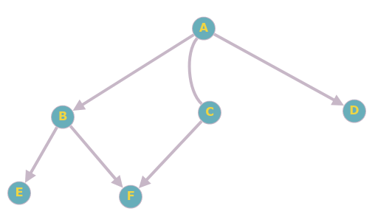Рисунок 1

Таблиця 1: Матриця суміжності
 | A | B | C | D | E | F
A |  | 1 | 1 | 1
B |  |  |  |  | 1 | 1
C | 1 |  |  |  |  | 1
D
E
F

Таблиця 2: Список суміжності
from | to
A | B C D
B | E F
C | A F
D
E
F

Таблиця 3: Дистанції між вершинами
from | to | dist
A | A | 0
A | B | 1
A | C | 1
A | D | 1
A | E | 2
A | F | 2
C | C | 0
C | A | 1
C | B | 2
C | D | 2
C | E | 3
C | F | 1
Граф, реалізований у програмі, є незваженим, тож вага усіх граней приймається за одиницю.
Висновки
Алгоритм створений для інтерфейсу графу, тож виконати його можна із будь-якою реалізацією. Алгоритм можна використовувати для пошуку найкоротшого путі між точками, але він не підійде для нескінченних графів, або для достатньо великих. Авжеж він знайде коректний результат, але інші алгоритми зроблять це занадто швидше.

